逃英乱港分子乌克兰从军记

原创 有里儿有面 [有理儿有面](javascript:void(0);)

**有理儿有面**

微信号 youli-youmian

功能介绍 你说是不是

2022-04-09[原文](https://mp.weixin.qq.com/s?__biz=Mzg3MjEyMTYyNg==&mid=2247556920&idx=1&sn=27d7ba1b5a7c1fea53193970451afe5a&chksm=cef64b4df981c25b4c5e4e353c97cc9fa756a55403ac256835471226207e2f72879aa8b90021&scene=27#wechat_redirect&cpage=5) 发表于

收录于合集





**全文共2751字，图片5张，预计阅读时间为6分钟。**

**文章首发于“有理儿有面”（youli-youmian），欢迎大家在朋友圈和微信群转发。**

**公众号及其他平台转载请在后台留言。**



                                ▼

俄乌战事爆发后，让一些逃亡英国混不下去的乱港分子看到了“希望”，他们有的叫嚣着要到乌克兰战场学习战斗技能将来用于“抗争”，有的则是看中了乌克兰当局给雇佣军承诺的条件，幻想着去乌克兰“讨生活”。

3月23日，逃英乱港分子“同文”网站刊登了一则报道，讲述了一个名叫mike的五十多岁的乱港分子在保加利亚组织所谓“民事防卫训练班”，并到乌克兰战场实地观摩学习的故事。

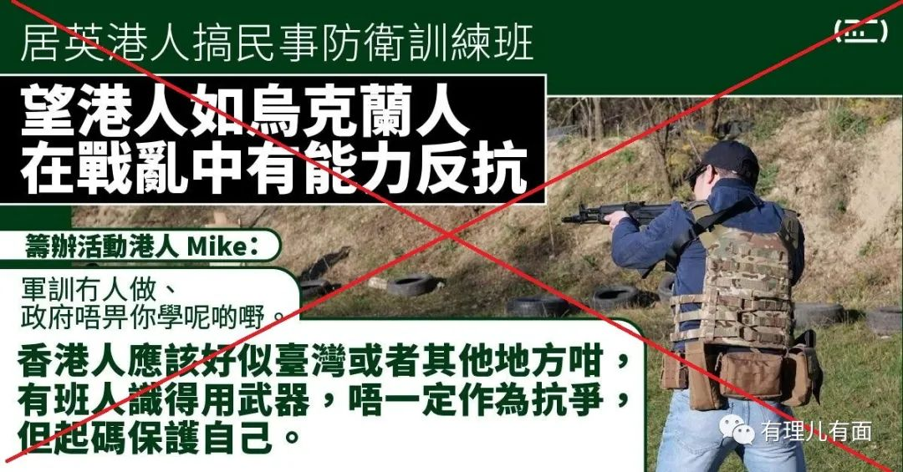

根据该网站报道，这个名叫mike的人，早在八十年代就已经混迹于英国了，但依然挂念香港的“乱港生意”，曾反复潜入潜出，参与过非法占中等乱港活动。

修例风波失败、乱港黑暴遭遇国安重拳打击后，mike将这场乱港活动失败的部分原因，归咎于黑暴所受军事训练不够，觉得“香港在过去多年的英国统治下，变得缺乏“反抗能力”，特别是缺乏军事训练。

实际上，在他眼中这所谓的“民事防卫训练班”，是一门生意，既可以获得英国粑粑的黑金资助，还可以骗到一些曱甴钱财。

于是，他开始通过互联网招募学员，并将培训地点选在了保加利亚。据悉，培训主要依托于当地保安公司举办，课程内容包括基本手枪、步枪应用、战场医疗急救技巧，游击战理论等，甚至打出了课程由英国特工教授的招牌。

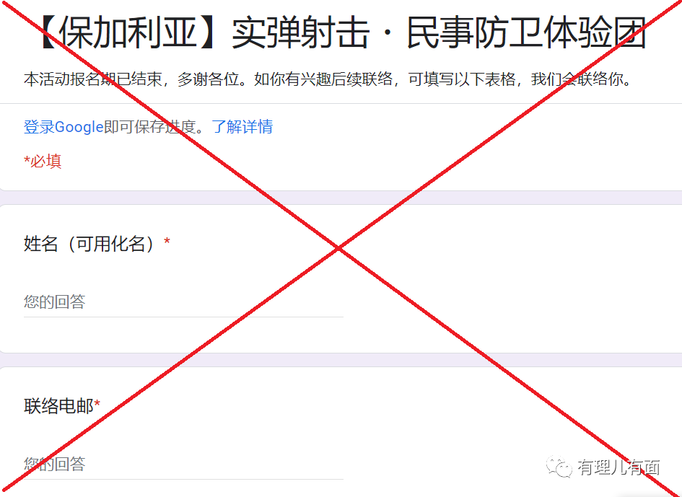

幻想很美满，现实很骨感。

去年，Mike 精心网络吆喝的所谓第一期训练班，最终只有三人报名，而且都是在欧洲混不下去的，可以说预期的油水根本没捞着。

今年突然爆发的俄乌战争，让Mike觉得生意迎来转机，一些在英国生活不下去的乱港分子，收到乌克兰当局给予雇佣军高额佣金宣传，开始报名加入“民事防卫训练班”跃跃欲试，准备去乌克兰一展身手，赚他个盆满钵满，据悉已有十余人报名。

为打通“生源就业渠道”，Mike还于三月中旬到乌克兰战场现场观摩一番，他回来对招募到的人讲，一到乌克兰战场，深深地被乌克兰一片战火、人人拥有武器、坦克、汽油弹、以及道路上的拦路铁架所震撼、并说由于乌克兰年轻男人大都上了战场，后方年龄大的男人可以找到好几个年轻女人...

好吧，我们就祝愿他在乌克兰战场如愿以偿去当炮灰吧！

鼓动逃亡乱港分子废物再用的呼声中，也不乏有外宣机器身影，比如BBC。

据BBC称，3月1日，俄乌战争的第六天，化名为Spencer和Alice的两个香港人，飞抵波兰第二大城市克拉科夫。从那里，距离最近的波乌边境口岸只有约三小时车程，似在宣传着这帮“港毒”的英勇。

现年25岁的Spencer，参与过2019黑暴风波，在香港街头打砸抢烧一番之后，后惧怕法律制裁，外逃英国。

这些人在英的处境如何，有理哥已经多篇介绍过了，失业已久又无钱交租的他，看到新闻里俄乌冲突一下子坐不住了。

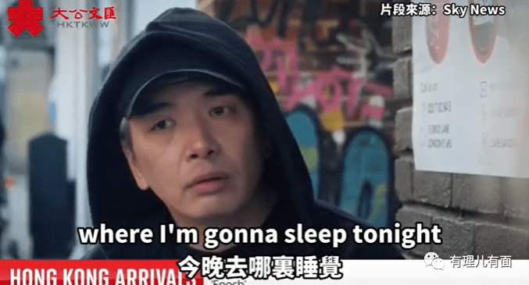

对着BBC采访的麦克风，他大叫要去乌克兰参加志愿军团，并表示 “自由不是免费的，很多人要用尸体，要用血去换取这一代的自由”。

这个Spencer是何许人？他和Alice又是什么关系？又缘何要冒着枪林弹雨的风险去乌克兰参战？这一切还要从香港修例风波中一次黑暴破坏活动说起。

2019年的时候，Spencer曾是乱港圈小有名气的“街头运动常客”。他参加过非法占中，并且还被送到台湾受过业余枪击训练。

在一次黑暴破坏中，冲在打砸抢行列前头攻击港警的Spencer，被游行队伍中后方“友军”飞抛的砖头击中头部，鲜血直流。

当他大叫自己受伤了，需要救援的时候，19岁的香港某大学护理专业的女大学生Alice，以“义务急救员”的身份，来到了他身边，帮他包扎伤口。

这电光火石之间，二人一拍即合，从此他们一起走上了后楼梯，走上了天台，走到了不列颠岛，成为了一对亡命鸳鸯。

然而英国的流亡生活，并没有他们之前期许的那样美好。就在他们穷困潦倒之际，西方媒体大力怂恿乌克兰参战的好处，于是他们准备前往俄乌冲突的战场，幻想“再创辉煌”。

可是出发当天，或许是过度紧张，等候出租车时，Spencer甚至禁不住呕吐起来。

这样也能上战场？！但作为吃瓜群众，我们希望他们能收获“皿煮”好结局吧。

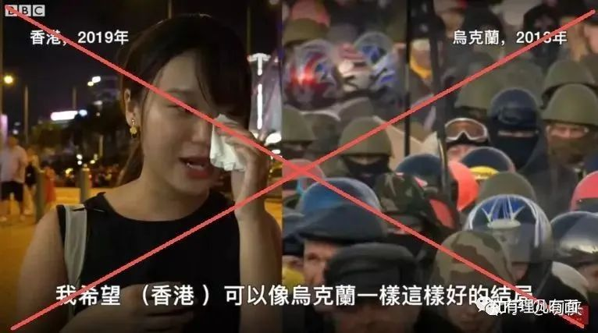

他们后来遭遇的一切，却着实令人大跌眼镜：

网上和乌克兰方联络人一番交涉后，Alice获分配到军团的军医队伍，Spencer尽管没有医护背景，亦被获准随行。

于是按照网上约定，这对亡命鸳鸯带着好莱坞大片似的憧憬，抵达波兰。说好的，之后乌克兰会帮他们安排，似一切都在朝着好的方向发展。

但他们发现，来接的车辆十分破旧，除开车的司机，车上还有一名外籍现役军人。一路上车子开得飞快，两人紧夹在多件行李中颠簸摇晃，终于到达集合地点：一家昏暗的旧旅店。

这个开头，一点都不好莱坞啊！

接着，就在这距离实现他们援助乌克兰志愿咫尺之遥的地方，二人原本的激情与亢奋竟在一份他们闻所未闻、见所未见的合约面前迅速冷却了下来。

原来，所有乌克兰领土防卫外籍志愿兵团的参与者，包括担任军医行列者进入乌克兰之前必须签订一份合约。参军合约的有效期，订于乌克兰戒严令结束之时——也就是说参军者的服务限期是直到战争结束，没有确定的终结点。换言之，一旦入境，只要战争没有结束，两人就没有权利离开乌克兰。

这一条款使他们大感诧异，顿时有点不知所措。Spencer说：“我没想过会归家无期，他们还会收起我们的护照”。

对于乌方提供的合约，Alice的立即想到退缩，但是被BBC记者跟着，不好直接说，于是找了个理由，她说：“我去从事义务工作，不是要酬劳高和福利好， 但最少要有权能够随时退出”。

就在两人为合约的条款焦虑不安时，几位来自其他国家的自称志愿军人主动上来搭讪。周边人的兴奋与跃跃欲试，反而更让他们犹豫不定了。

Spencer描述说：“这些人看起来好像不大正常，也不太像专业的军人，更像是一群枪械发烧友，是把乌克兰的战场当做了真人游戏一样”。

周边人面对战争迫不及待的态度反而让原本一片热情的他们害怕了，不过，对于他们来说，逃跑已是家常便饭。

经历一番思想斗争之后，两人决定最后一刻“临崖勒马”，自行灰溜溜折返波兰。

据乌克兰政府方面的信息称，自国际志愿军团成立以来，有逾两万名来自52个国家的人士报名加入。我们现在看明白了，所谓的报名，就是网上报名，至于后续如何嘛，呵呵，你懂的。

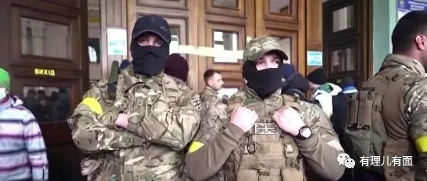

回到克拉科夫火车总站的Spencer 和 Alice，目睹许多乌克兰难民乘坐一班班火车陆续抵达，火车站也有很多资助难民的免费物资，一些志愿者在忙着提供各种服务。

最后，经过一番折腾，他们灰溜溜地混进了难民队伍。

至此，两个怀揣着“光复香港”梦想从军的乱港分子，谢幕退场。有理哥想起了一部电影名，叫《虎胆龙威》，但对于这帮人来说，应该是“鼠胆虫威”更合适。

国语有句老话：心比天高，命比纸薄，小姐脾气丫鬟命。

昔日在香港尽享自由却不知珍惜，鼓噪所谓抗争大肆打砸抢，再到听从英国人的忽悠逃亡英国的居无定所朝不保夕，又到如今被忽悠踏上乌克兰领土要“保卫民主”，结果遭遇“卖身契”后如今涌入难民人潮等等遭遇……

他们的沦落，正是众多港毒分子命中注定的不归路！

**图片源自网络**





**关注公众号：**

**有理儿有面**

**理   性｜   揭   秘｜   探   讨**







有里儿有面

**微信扫一扫赞赏作者** **赞赏**

已喜欢，对作者说句悄悄话

取消

**发送给作者**

**发送**

最多40字，当前共字

 人赞赏

上一页 1/3 下一页

长按二维码向我转账

受苹果公司新规定影响，微信 iOS 版的赞赏功能被关闭，可通过二维码转账支持公众号。

### 精选留言

用户设置不下载评论